30711605 – Avtomobillar servisi
KM.1. Avtomobil dvigatellarini tashxislash
Maʼruza matni

23-mavzu. Kompyuter diagnostikasi: OBD-II, skaner va gaz analizatori
Oʻqitish natijasi: LO 8. Nazorat-oʻlchov asboblari va diagnostika jihozlaridan foydalana oladi.
Baholash indikatori: AC8.2. Kompyuter diagnostikasini oʻtkazish.
Vaqt: 2 soat nazariy mashgʻulot, 2 soat oʻquv amaliyoti, 4 soat ishlab chiqarish amaliyoti.

Reja
1. OBD-II tizimi va razyomi
2. Skaner turlari
3. Nosozlik kodlari (DTC)
4. Joriy maʼlumotlar va freeze frame
5. Gaz analizatori bilan birgalikda tahlil

Tayanch tushunchalar
OBD-II, bort diagnostikasi, diagnostika razyomi, CAN shina, skaner, DTC, xatolik kodi tuzilishi, joriy maʼlumotlar, PID, freeze frame, tayyorlik monitorlari, aktivatsiya testi, adaptatsiya, VIN, gaz analizatori.

1. OBD-II tizimi va razyomi
Zamonaviy avtomobil oʻnlab elektron boshqaruv bloklariga ega: dvigatel, avtomat uzatmalar qutisi, tormoz tizimi (ABS), havo yostiqlari, kuzov elektronikasi va boshqalar. Ularning har biri oʻz tizimini doimiy kuzatadi va nosozliklarni xotirada saqlaydi. Bu maʼlumotlarga kirish va ularni tahlil qilish kompyuter diagnostikasi deb ataladi.

1.1. OBD-II tushunchasi
OBD-II – ECU datchiklar va ijrochi qurilmalarni doimiy nazorat qilib, nosozlikni kod sifatida xotiraga yozadigan standart tizim. OBD (inglizcha «On-Board Diagnostics» – bort diagnostikasi) tizimining ikkinchi avlodi 1990-yillarning oʻrtalarida Amerikada majburiy qilib joriy etilgan, keyin Yevropada (EOBD) va boshqa mamlakatlarda ham qabul qilingan. Uning asosiy maqsadi – chiqindi gazlar tarkibiga taʼsir qiluvchi nosozliklarni aniqlash va haydovchini ogohlantirish.
OBD-II standarti quyidagilarni belgilaydi: diagnostika razyomi shakli va joylashuvi; maʼlumot almashish protokollari; xatolik kodlari tuzilishi; ECU uzatishi shart boʻlgan parametrlar roʻyxati; nazorat qilinadigan tizimlar (monitorlar). Standart tufayli bitta universal skaner turli ishlab chiqaruvchilar avtomobillari bilan ishlay oladi.
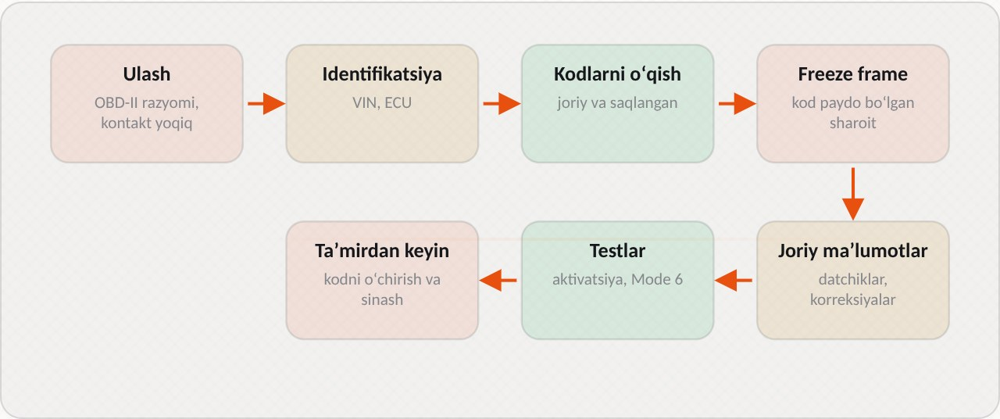
1-rasm. Kompyuter diagnostikasi tartibi

1.2. Diagnostika razyomi
16 kontaktli razyom odatda rul ostida, haydovchi tomonda joylashadi. Razyom trapetsiya shaklida boʻlib, ikki qator kontaktlarga ega. Ayrim kontaktlarning vazifasi standart bilan belgilangan:
Kontakt | Vazifasi
4 | Kuzov massasi
5 | Signal massasi
6 | CAN High (CAN shinasi)
7 | K-line (eski protokol)
14 | CAN Low (CAN shinasi)
16 | Akkumulyatordan doimiy +12 V

Qolgan kontaktlarni ishlab chiqaruvchilar oʻz maqsadlari uchun ishlatadi. Skaner razyomga ulanganda 16-kontakt orqali taʼminot oladi, shuning uchun skaner ishlamasa, avval shu kontaktdagi kuchlanish va uning saqlagichi tekshiriladi.

1.3. Maʼlumot almashish protokollari
ECU va skaner oʻrtasidagi maʼlumot almashish turli protokollar orqali amalga oshiriladi. Eski avtomobillarda K-line (ISO 9141, ISO 14230) protokollari ishlatilgan. 2008-yildan keyin ishlab chiqarilgan avtomobillarning aksariyatida CAN shina (ISO 15765) protokoli qoʻllaniladi. CAN shina yuqori tezlikda ishlaydi va avtomobil ichidagi barcha bloklarni bitta tarmoqqa birlashtiradi. Zamonaviy skanerlar protokolni avtomatik aniqlaydi.

1.4. Check Engine chirogʻi
ECU chiqindilarga taʼsir qiluvchi nosozlikni aniqlaganda asboblar panelidagi Check Engine (MIL) chirogʻini yoqadi. Chiroq oʻt oldirish yoqilganda bir necha soniya yonib, dvigatel ishga tushgach oʻchishi kerak. Chiroq doimiy yonsa, nosozlik bor va uni yaqin vaqtda tekshirish kerak. Chiroq miltillasa, katalizatorga xavf soluvchi kuchli uzilishlar bor va yuklamani kamaytirib, darhol servisga murojaat qilish kerak.
Avtoservisda. Skaner ulashdan oldin chilangar avtomobil akkumulyatori zaryadini tekshiradi: kuchlanish 12 V dan past boʻlsa, ECU bilan aloqa beqaror boʻladi va ayrim funksiyalar (dasturlash, adaptatsiya) xavfli boʻlishi mumkin. Uzoq diagnostika paytida akkumulyatorga zaryadlovchi qurilma ulanadi. Diagnostika razyomi kontaktlari ham koʻzdan kechiriladi: ular egilgan yoki ifloslangan boʻlishi mumkin.

2. Skaner turlari
Skanerlar imkoniyatlari, narxi va moʻljallangan foydalanuvchisi boʻyicha bir-biridan keskin farq qiladi.

2.1. Skanerlar tasnifi
Tur | Imkoniyati | Kimga mos
Oddiy kod oʻquvchi | Kodlarni oʻqish va oʻchirish | Haydovchilar
Bluetooth/Wi-Fi adapter + ilova | Kodlar, joriy maʼlumotlar, grafiklar | Oʻquvchilar, kichik ustaxonalar
Professional skaner | Barcha bloklar, aktivatsiya, adaptatsiya, Mode 6 | Servis markazlari
Dilerlik skaneri | Dasturlash, kodlash | Rasmiy dilerlar

2.2. Universal va dilerlik skanerlari
Universal skanerlar OBD-II standartidagi umumiy maʼlumotlarni (dvigatel xatolik kodlari, asosiy parametrlar) har qanday avtomobildan oʻqiydi. Professional universal skanerlar bundan tashqari koʻplab ishlab chiqaruvchilarning maxsus protokollarini ham qoʻllab-quvvatlaydi va boshqa bloklarga (ABS, havo yostiqlari, uzatmalar qutisi) kirish imkonini beradi.
Dilerlik skanerlari faqat bitta ishlab chiqaruvchi avtomobillari uchun moʻljallangan va eng keng imkoniyatlarga ega: barcha bloklar bilan toʻliq ishlash, yangi bloklarni dasturlash va kodlash, kalitlarni oʻrgatish, ishlab chiqaruvchining texnik maʼlumotlar bazasiga kirish.

2.3. Skaner funksiyalari
Professional skanerning asosiy funksiyalari:
– Kodlarni oʻqish va oʻchirish – barcha bloklardagi joriy va saqlangan kodlar.
– Joriy maʼlumotlar – datchiklar va hisoblangan parametrlarni real vaqtda koʻrish.
– Grafik rejimi – parametrlarni vaqt boʻyicha grafik koʻrinishida koʻrish va yozib olish.
– Freeze frame – kod paydo boʻlgan paytdagi parametrlar.
– Tayyorlik monitorlari – ECU oʻz-oʻzini tekshirish testlari holati.
– Mode 6 – monitorlar natijalari va chegaraviy qiymatlar.
– Aktivatsiya testlari – ijrochi qurilmalarni (fan, nasos, forsunka, klapan) skaner orqali yoqish.
– Adaptatsiya va sozlash – drossel, yonilgʻi korreksiyalari, servis oraligʻini tozalash.

2.4. Skaner tanlash
Servis uchun skaner tanlashda quyidagilar hisobga olinadi: servisga keladigan avtomobil rusumlarini qoʻllab-quvvatlashi; qaysi bloklarga kirish imkoni borligi; aktivatsiya va adaptatsiya funksiyalari; dasturni yangilash imkoniyati va narxi; foydalanish qulayligi va til. Oʻquv maqsadlari uchun arzon Bluetooth adapter va smartfon ilovasi ham yetarli boʻlishi mumkin: u kodlar, joriy maʼlumotlar va grafiklarni koʻrsatadi.

2.5. Skaner bilan ishlash qoidalari
Skaner bilan ishlashda bir qancha qoidalarga amal qilinadi. Skaner faqat oʻt oldirish oʻchiq holatda razyomga ulanadi va ajratiladi, aks holda ECU bilan aloqa paytida xato yuz berishi mumkin. Ulangandan keyin oʻt oldirish yoqiladi va skaner avtomobilni aniqlaydi yoki chilangar rusum va modelni qoʻlda tanlaydi. Notoʻgʻri tanlangan model notoʻgʻri parametr nomlari va qiymatlariga olib keladi.
Joriy maʼlumotlarni koʻrishda skaner ekranida koʻp parametr birdaniga tanlansa, maʼlumot yangilanish tezligi kamayadi. Shuning uchun tahlil uchun faqat kerakli 6–10 ta parametr tanlanadi. Grafik rejimida esa 2–4 ta bogʻliq parametr birga koʻriladi.
Qoida | Sababi
Ulash va ajratish faqat oʻt oldirish oʻchiqda | ECU bilan aloqa xatosining oldini olish
Akkumulyator kuchlanishi 12 V dan yuqori | Barqaror aloqa, dasturlash xavfsizligi
Rusum va modelni toʻgʻri tanlash | Parametrlarni toʻgʻri talqin qilish
Kerakli parametrlarnigina tanlash | Maʼlumot yangilanish tezligi
Kodlarni oʻchirishdan oldin yozib olish | Maʼlumot yoʻqolmasligi
Adaptatsiya va dasturlashni faqat koʻrsatma boʻyicha | Blokni ishdan chiqarmaslik

Sinov yurishi paytida skaner bilan ishlash uchun ikkinchi odam kerak: haydovchi yoʻlga qarashi, yordamchi esa skanerni kuzatishi va yozib borishi lozim. Haydovchining oʻzi skanerga qarashi xavfli.
Avtoservisda. Kodlarni faqat oʻqib, oʻchirib yuborish «diagnostika» emas. Mijoz koʻpincha «kompyuter diagnostikasi» deganda shuni tushunadi, lekin kod oʻchirilgach, nosozlik sababi bartaraf etilmagani uchun u qayta paydo boʻladi. Chilangar mijozga skaner faqat yoʻnalish berishini, haqiqiy sabab qoʻshimcha tekshiruvlar bilan aniqlanishini tushuntiradi.

3. Nosozlik kodlari (DTC)
DTC (inglizcha «Diagnostic Trouble Code») – ECU aniqlagan nosozlik haqida xotirada saqlanadigan standart kod. Har bir kod besh belgidan iborat va maʼlum tuzilishga ega.
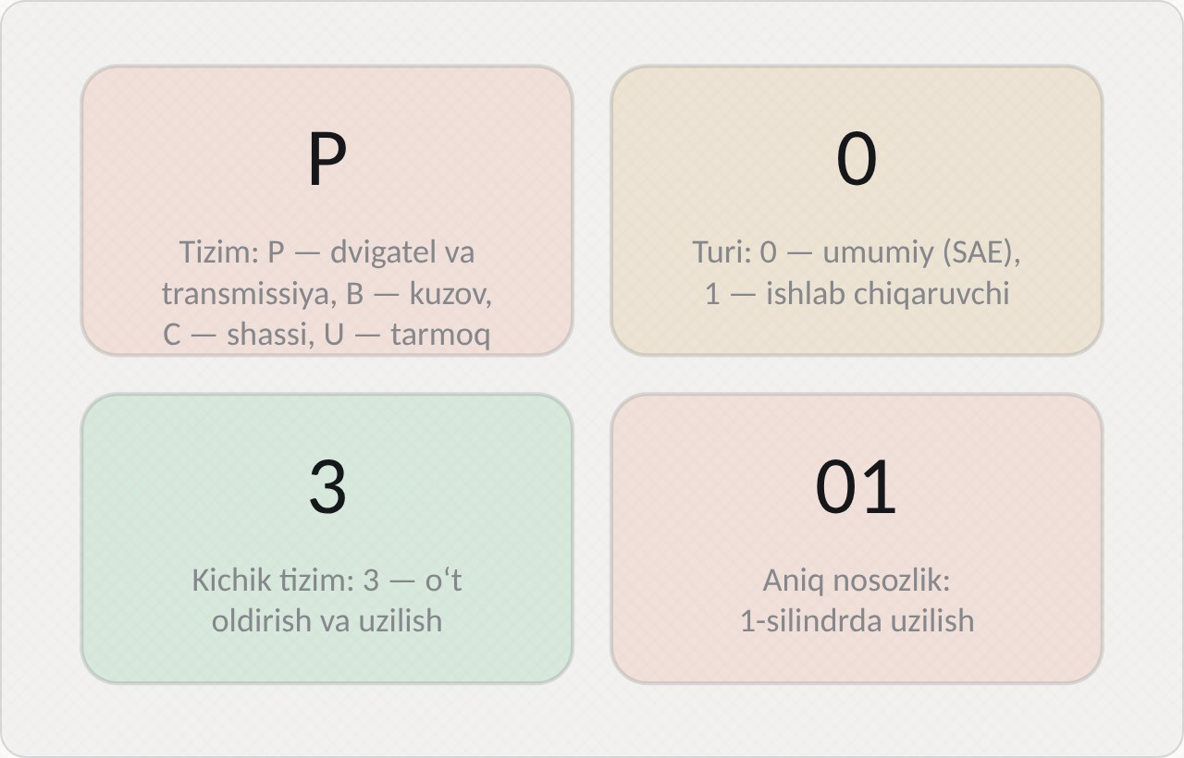
2-rasm. DTC kodi tuzilishi

3.1. Kod tuzilishi
Pozitsiya | Belgi | Maʼnosi
1-belgi | P / B / C / U | Tizim: P – dvigatel va transmissiya, B – kuzov, C – shassi, U – tarmoq (aloqa)
2-belgi | 0 yoki 1 (2, 3) | 0 – standart (barcha ishlab chiqaruvchilar uchun umumiy), 1 – ishlab chiqaruvchiga xos
3-belgi | 1–9 | Kichik tizim: 1–2 – yonilgʻi va havo, 3 – oʻt oldirish, 4 – qoʻshimcha chiqindi nazorati, 5 – salt yurish va tezlik, 6 – ECU, 7–9 – transmissiya
4–5-belgilar | 00–99 | Aniq nosozlik raqami

Masalan, P0302: P – dvigatel, 0 – standart kod, 3 – oʻt oldirish tizimi, 02 – 2-silindrda uzilish.

3.2. Kod turlari va holatlari
Kodlar holatiga koʻra bir necha turga boʻlinadi. Joriy (faol) kod – nosozlik hozir mavjud. Saqlangan (tarixiy) kod – nosozlik ilgari boʻlgan, hozir yoʻq, lekin xotirada qolgan. Kutilayotgan (pending) kod – ECU nosozlikni bir marta aniqlagan, lekin tasdiqlash uchun yana bir haydash siklini kutmoqda; Check Engine hali yonmagan. Kutilayotgan kodlar nosozlikni erta aniqlashga yordam beradi.

3.3. Kodni toʻgʻri talqin qilish
Muhim: kod nosoz qismni emas, nosozlik alomatini koʻrsatadi. Masalan, P0171 «aralashma kambagʻal» degani – sabab havo soʻrilishi, nasos yoki MAF boʻlishi mumkin. Shuning uchun koddan keyin har doim tekshiruv qilinadi.
Kod | Maʼnosi | Mumkin boʻlgan sabablar
P0171 | Aralashma kambagʻal | Havo soʻrilishi, past yonilgʻi bosimi, MAF ifloslangan, forsunkalar
P0300 | Tasodifiy uzilishlar | Shamlar, gʻaltak, yonilgʻi bosimi, havo soʻrilishi, kompressiya
P0420 | Katalizator samaradorligi past | Katalizator, 2-Lambda-zond, chiqarishda teshik
P0128 | Dvigatel harorati yetarli emas | Termostat, harorat datchigi
P0335 | DPKV zanjiri nosoz | Datchik, sim, tishli disk

Bir nechta kod birga paydo boʻlsa, ular orasidagi bogʻliqlik tahlil qilinadi. Masalan, P0171 va P0300 birga boʻlsa, uzilishlar kambagʻal aralashma natijasida boʻlishi mumkin, shuning uchun avval aralashma muammosi hal qilinadi.

3.4. Kodlarni oʻchirish
Kodlar faqat nosozlik bartaraf etilgandan keyin oʻchiriladi. Kod oʻchirilganda ECU barcha tayyorlik monitorlarini ham tozalaydi va ularni qayta bajarishi uchun bir necha haydash sikli kerak boʻladi. Shuning uchun texnik koʻrikdan oldin kodlarni oʻchirish foyda bermaydi: monitorlar tayyor boʻlmagan avtomobil koʻrikdan oʻtmaydi. Kodni oʻchirishdan oldin u va freeze frame maʼlumotlari diagnostika varagʻiga yoziladi.
Avtoservisda. Chilangar kodni oʻqigach, birinchi navbatda ishlab chiqaruvchining tavsiya etilgan tekshirish tartibini (texnik maʼlumotlar bazasidan) koʻradi. Ayrim kodlar maʼlum modellarda koʻp uchraydigan aniq sabab bilan bogʻliq boʻladi va ishlab chiqaruvchi buning uchun maxsus texnik xabarnoma chiqargan boʻlishi mumkin. Bu maʼlumot tashxislashni sezilarli tezlashtiradi.

4. Joriy maʼlumotlar va freeze frame
Xatolik kodlari faqat ECU belgilagan chegaradan oshgan nosozliklarni koʻrsatadi. Koʻp nosozliklar esa chegaraga yetmaydi, lekin dvigatel ishini yomonlashtiradi. Ularni aniqlash uchun joriy maʼlumotlar tahlil qilinadi.
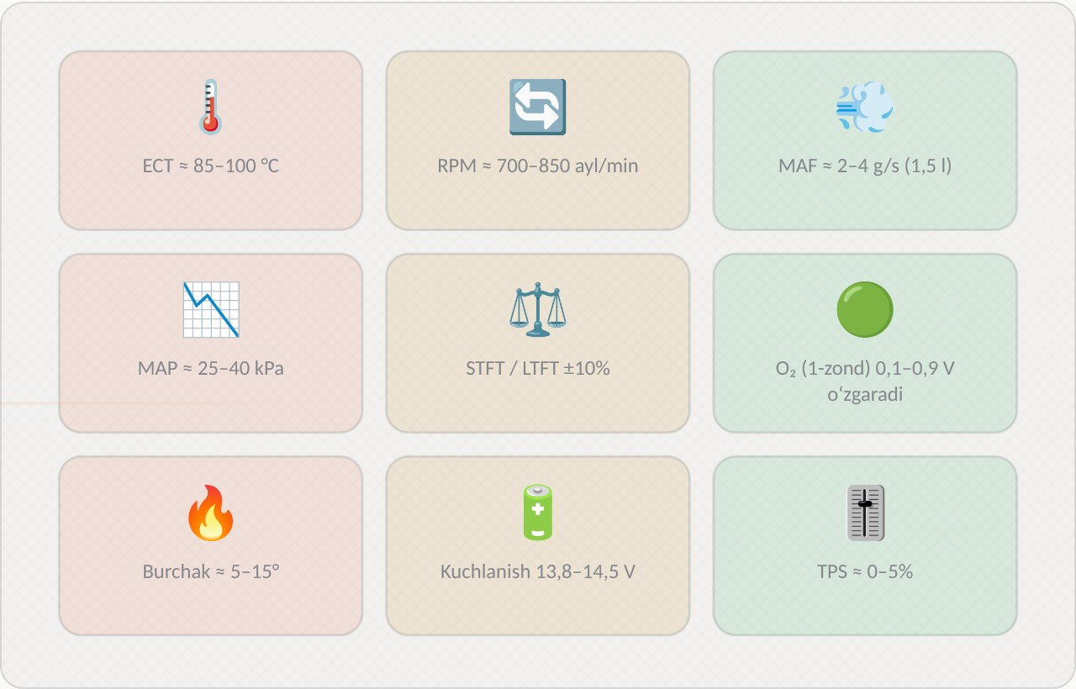
3-rasm. Asosiy joriy maʼlumotlar va meʼyoriy qiymatlar

4.1. Joriy maʼlumotlar
Joriy maʼlumotlar (PID – parametr identifikatorlari) – ECU real vaqtda koʻrsatadigan datchiklar qiymatlari va hisoblangan parametrlar. Asosiy parametrlar:
Parametr | Meʼyor (qizigan dvigatel, salt yurish, namuna)
Aylanish chastotasi | 700–850 ayl/min
Suyuqlik harorati (ECT) | 85–105 °C
Havo harorati (IAT) | Tashqi havodan 5–20 °C yuqori
MAF | 2–4 g/s (1,5 l dvigatel)
MAP | 25–40 kPa
Drossel holati | 0–5%
Oʻt oldirish burchagi | 5–15°
STFT / LTFT | ±10%
1-Lambda-zond | 0,1–0,9 V, tez tebranadi
2-Lambda-zond | 0,6–0,7 V, barqaror
Yuklama | 15–30%
Akkumulyator kuchlanishi | 13,8–14,5 V

4.2. Freeze frame
Freeze frame kod paydo boʻlgan sharoitni koʻrsatadi: harorat, aylanish, yuk, tezlik. Bu maʼlumot nosozlik qanday sharoitda yuz berganini tushunishga va uni qayta hosil qilishga yordam beradi. Masalan, P0171 kodi freeze frame da 90 km/soat tezlik va yuqori yuklamada qayd etilgan boʻlsa, sabab yonilgʻi yetkazishda (nasos, filtr). Agar u salt yurishda qayd etilgan boʻlsa, sabab havo soʻrilishida boʻlishi ehtimoli yuqori.

4.3. Grafik rejimi
Grafik rejimi Lambda-zond va datchiklar signalini vaqt boʻyicha koʻrishga imkon beradi. Bir nechta parametrni bir vaqtda grafikda koʻrish ular orasidagi bogʻliqlikni ochib beradi. Masalan, gaz pedali keskin bosilganda TPS, MAF, aylanish va Lambda-zond signallarining oʻzgarishi kuzatiladi: soz tizimda MAF va aylanish TPS ortidan darhol oshadi, Lambda-zond qisqa muddat boy aralashmani koʻrsatadi. Sinov yurishi paytida grafiklarni yozib olish vaqti-vaqti bilan paydo boʻladigan nosozliklarni ushlashga yordam beradi.

4.4. Tayyorlik monitorlari va aktivatsiya
Tayyorlik monitorlari taʼmirdan keyin ECU testlarini qayta bajarganini koʻrsatadi. ECU maʼlum sharoitlarda (masalan, dvigatel qizigan, barqaror tezlik) katalizator, Lambda-zondlar, EGR, bugʻlanish nazorati va boshqa tizimlarni sinovdan oʻtkazadi. Har bir monitor «tayyor» yoki «tayyor emas» holatida boʻladi. Barcha monitorlar tayyor boʻlsa, ECU barcha tizimlarni tekshirib boʻlgan va nosozlik topmagan.
Aktivatsiya testlari ijrochi qurilmalarni skaner orqali yoqish imkonini beradi: sovitish fanini, yonilgʻi nasosini, adsorber klapanini, EGR klapanini, forsunkalarni navbat bilan oʻchirishni. Bu qurilma va uning zanjiri soz ekanini tez tekshirishga yordam beradi.
Avtoservisda. Mijoz «nosozlik vaqti-vaqti bilan paydo boʻladi, hozir yoʻq» deb murojaat qilganda chilangar freeze frame maʼlumotlarini diqqat bilan oʻrganadi va shunga oʻxshash sharoitda sinov yurishini oʻtkazadi. Sinov paytida skaner grafik rejimida asosiy parametrlarni yozib boradi. Nosozlik paydo boʻlgan paytdagi yozuv sababni aniqlashning eng ishonchli yoʻli.

5. Gaz analizatori bilan birgalikda tahlil
Skaner va gaz analizatori bir-birini toʻldiradi. Skaner ECU nima «oʻylayotganini», gaz analizatori esa yonish haqiqatda qanday ketayotganini koʻrsatadi. Ikki manba maʼlumotlarini solishtirish eng murakkab nosozliklarni ham aniqlashga imkon beradi.

5.1. Solishtirish tamoyili
ECU datchiklar maʼlumotiga tayanadi. Agar datchik notoʻgʻri koʻrsatsa, ECU «hammasi joyida» deb hisoblashi mumkin, lekin haqiqatda aralashma buzilgan boʻladi. Gaz analizatori esa datchiklarga bogʻliq emas va haqiqiy natijani koʻrsatadi. Masalan, skaner λ = 1 deydi, analizator O₂ ni baland koʻrsatsa, Lambda-zond yoki chiqarishda teshik gumon qilinadi.

5.2. Birgalikda tahlil misollari
Skaner maʼlumoti | Gaz analizatori | Xulosa
STFT/LTFT ±5%, Lambda-zond tebranadi | CO 0,1%, O₂ 0,2%, λ 1,00 | Tizim soz
LTFT +20% | O₂ yuqori, CO past | Haqiqatan kambagʻal aralashma: havo soʻrilishi, bosim past
LTFT −20% | CO yuqori, O₂ past | Boy aralashma: forsunka oqishi, bosim baland
Korreksiya meʼyorda, 1-zond boyni koʻrsatadi | O₂ yuqori | 1-zond oldida havo kirmoqda yoki zond eskirgan
Uzilishlar hisoblagichi bir silindrda oshgan | CH yuqori, O₂ yuqori | Shu silindrda uzilish: oʻt oldirish yoki forsunka
2-zond tebranadi, P0420 | Katalizatordan keyin CO, CH yuqori | Katalizator samarasiz

5.3. Diagnostika algoritmi
Kompyuter diagnostikasi quyidagi tartibda olib boriladi:
1. Mijoz shikoyati va avtomobil maʼlumotlarini (VIN, probeg) yozish.
2. Akkumulyator kuchlanishini tekshirish.
3. Skanerni ulash va barcha bloklardagi kodlarni oʻqish.
4. Freeze frame maʼlumotlarini yozish.
5. Salt yurishda va 2500 ayl/min da joriy maʼlumotlarni tahlil qilish.
6. Zarur boʻlsa aktivatsiya testlarini bajarish.
7. Gaz analizatori bilan oʻlchash.
8. Skaner va analizator maʼlumotlarini solishtirish.
9. Gumon qilingan qismni qoʻshimcha asboblar bilan tekshirish.
10. Taʼmirdan keyin kodlarni oʻchirish, sinov yurishi va monitorlarni tekshirish.

5.4. VIN va avtomobil maʼlumotlari
VIN (avtomobil identifikatsiya raqami) – 17 belgidan iborat noyob raqam. Zamonaviy skanerlar VIN ni ECU dan avtomatik oʻqiydi va avtomobil rusumi, modeli, dvigatel turi va ishlab chiqarilgan yilini aniqlaydi. Bu toʻgʻri ehtiyot qismlar va texnik maʼlumotlarni tanlash uchun zarur. ECU dagi VIN kuzovdagi VIN bilan mos kelishi ham tekshiriladi: mos kelmasa, blok boshqa avtomobildan olingan boʻlishi mumkin.
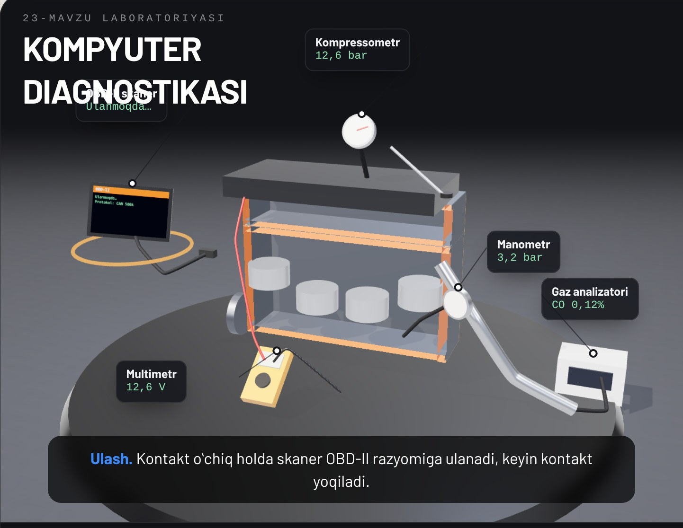
4-rasm. Raqamli taʼlim resursidagi dvigatel 3D modeli
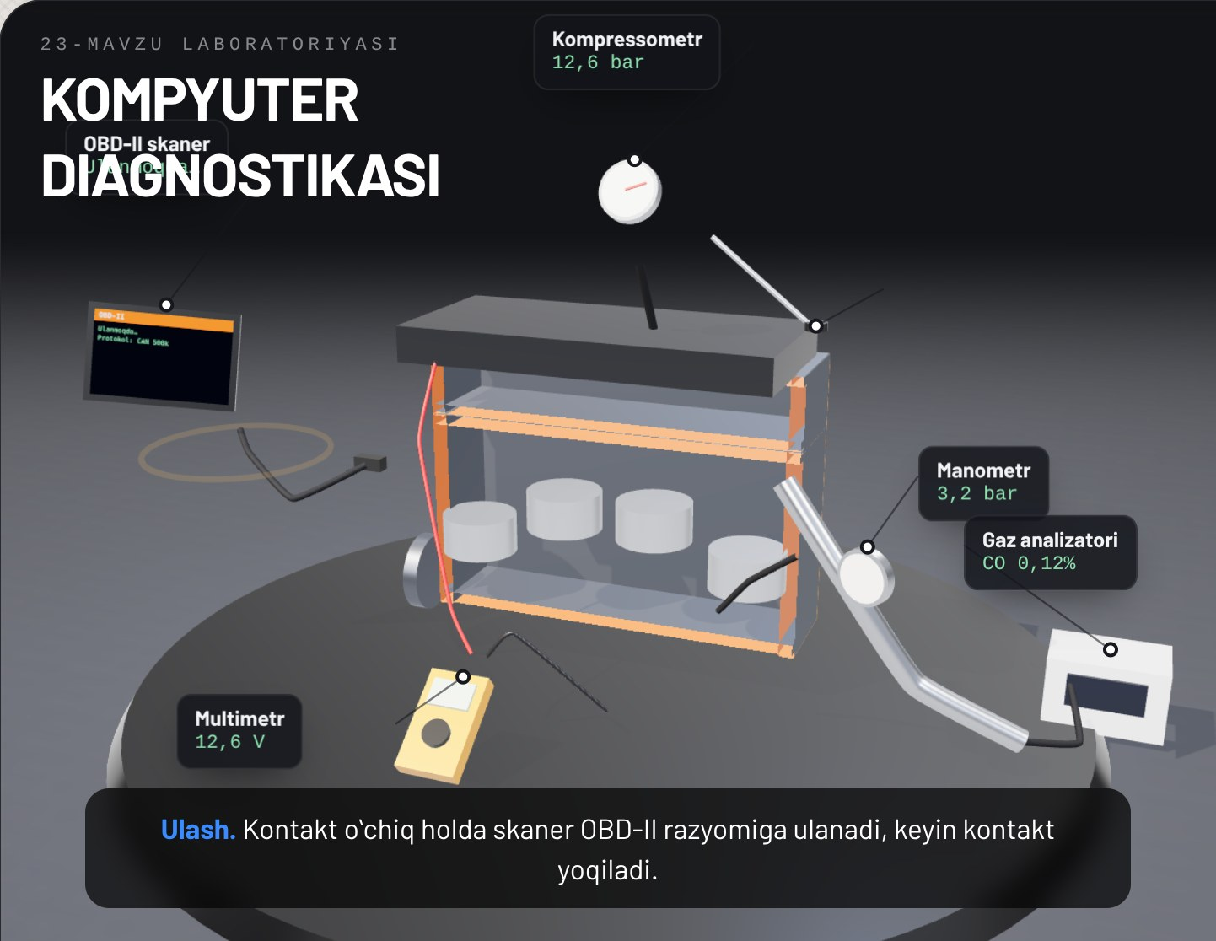
5-rasm. Dvigatel qismlarining ajratilgan koʻrinishi
Avtoservisda. Kompyuter diagnostikasi natijalari mijozga bosma hisobot koʻrinishida beriladi: unda kodlar, ularning izohi, asosiy parametrlar, gaz analizatori natijalari va chilangar xulosasi koʻrsatiladi. Hisobotda aniq tavsiyalar va ularning muhimlik darajasi ham beriladi. Bunday hujjat mijozga avtomobil holatini tushunishga va taʼmir rejasini tuzishga yordam beradi.

Ishlab chiqarish amaliyoti bilan bogʻliqlik
Topshiriq: avtoservisda kompyuter diagnostikasini oʻtkazish: kodlarni oʻqish va talqin qilish, joriy maʼlumotlar va freeze frame tahlili, aktivatsiya testlari, gaz analizatori bilan birgalikda tahlil (4 soat).
Maqsad: OBD-II skaner va gaz analizatori bilan ishlash, olingan maʼlumotlarni tahlil qilish va asosli xulosa chiqarish koʻnikmasini shakllantirish.
Kerakli asbob-uskunalar: professional OBD-II skaner yoki adapter va ilova, gaz analizatori, akkumulyator zaryadlovchi qurilmasi, multimetr, chiqindi gaz soʻrgichi, shaxsiy himoya vositalari, diagnostika hisoboti shakli.
Bajarish tartibi:
1. Ish joyidagi yoʻriqnomani tinglang, mijoz shikoyati va avtomobil maʼlumotlarini yozing.
2. Diagnostika razyomini toping, akkumulyator kuchlanishini oʻlchang.
3. Skanerni ulang, VIN va avtomobil maʼlumotlarini tekshiring.
4. Barcha bloklardagi kodlarni oʻqing, ularning turini (joriy, saqlangan, kutilayotgan) yozing.
5. Har bir kod uchun freeze frame maʼlumotlarini yozing.
6. Salt yurishda va 2500 ayl/min da asosiy joriy maʼlumotlarni meʼyor bilan solishtiring.
7. Ustoz rahbarligida bitta-ikkita aktivatsiya testini bajaring (masalan, sovitish fani).
8. Tayyorlik monitorlari holatini yozing.
9. Gaz analizatori bilan oʻlchang va natijalarni skaner maʼlumotlari bilan solishtiring.
10. Diagnostika hisobotini toʻldiring: kodlar, parametrlar, xulosa va tavsiyalar.
Xavfsizlik talablari: dvigatelni faqat chiqindi gaz soʻrgichi ulangan holda ishlating, skaner kabelini aylanayotgan qismlar va pedallardan uzoq tuting, aktivatsiya testlarini faqat ustoz ruxsati bilan bajaring, ECU dasturlash funksiyalaridan foydalanmang.
Hisobotda yoziladi: avtomobil maʼlumotlari va VIN, kodlar va ularning izohi, freeze frame, asosiy parametrlar va meʼyorlar, aktivatsiya natijalari, monitorlar holati, gaz analizatori natijalari, birgalikda tahlil, xulosa va tavsiyalar.

Nazorat savollari
1. OBD-II tizimi nima va uning asosiy maqsadi qanday?
2. Diagnostika razyomining qaysi kontaktlari muhim va ular qanday vazifani bajaradi?
3. Skanerlarning qanday turlari bor va ular qanday farqlanadi?
4. DTC kodi qanday tuzilgan? P0302 kodini izohlang.
5. Freeze frame nima va u qanday foyda beradi?
6. Tayyorlik monitorlari nima uchun kerak?
7. Skanerda P0171 kodi, freeze frame da salt yurish, LTFT +18%. Keyingi qadamlaringiz qanday?
8. Mijoz texnik koʻrikdan oʻtish uchun kodlarni oʻchirishni soʻramoqda. Bu nima uchun foyda bermaydi?
9. Skaner λ = 1 ni koʻrsatmoqda, gaz analizatori esa CO 2% va O₂ 0,1% koʻrsatmoqda. Qanday xulosa chiqarasiz?
10. Skaner avtomobil ECU siga ulanmayapti. Nimalarni tekshirasiz?

Glossariy
Aktivatsiya testi – ijrochi qurilmani skaner orqali yoqib, uning va zanjirining ishlashini tekshirish.
DTC – ECU aniqlagan nosozlik haqida xotirada saqlanadigan besh belgili standart kod.
Freeze frame – xatolik kodi paydo boʻlgan paytdagi asosiy parametrlar qiymatlari.
Joriy maʼlumotlar – ECU real vaqtda koʻrsatadigan datchiklar qiymatlari va hisoblangan parametrlar.
OBD-II – ECU tizimlarni nazorat qilib, nosozliklarni standart kod sifatida saqlaydigan bort diagnostika tizimi.
Tayyorlik monitorlari – ECU oʻz-oʻzini tekshirish testlarini bajarganini koʻrsatadigan holat belgilari.
VIN – avtomobilning 17 belgidan iborat noyob identifikatsiya raqami.

Foydalanilgan adabiyotlar
1. KM.1 «Avtomobil dvigatellarini tashxislash» modulining ishchi oʻquv dasturi. 30711605 – Avtomobillar servisi kasbi.
2. Turevskiy I.S. Texnicheskoe obslujivanie avtomobiley. Kniga 1. – Moskva: FORUM – INFRA-M.
3. Karagodin V.I., Mitroxin N.N. Remont avtomobiley i dvigateley. – Moskva: Akademiya.
4. Vaxlamov V.K., Shatrov M.G., Yurchevskiy A.A. Avtomobili: Teoriya i konstruksiya avtomobilya i dvigatelya. – Moskva: Akademiya.
5. Avtomobil va dvigatel ishlab chiqaruvchisining texnik xizmat koʻrsatish va taʼmirlash boʻyicha qoʻllanmasi.

